Logo | Informatiebeveiliging & privacy  goed geregeld!
Deel 2: Informatiebeveiliging en privacy (IBP) - hoe werkt dat?
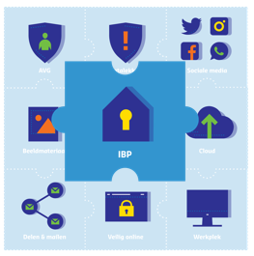  De AVG, informatiebeveiliging en privacy (IBP) - veelgehoorde termen, maar wat moet en kun je er eigenlijk mee in het onderwijs? In negen IBP-berichten met filmpjes ben je helemaal up-to-date! In deel 2: informatiebeveiliging en privacy.  Klik op het puzzelstukje voor een korte introductie!  Waar gaat IBP over?  Op school maken we steeds meer gebruik van ict, zowel in de lessen als bij administratieve werkzaamheden. Daardoor zijn scholen steeds afhankelijker van ict en verwerken ze steeds meer privacygevoelige informatie, zoals persoonsgegevens in het leerlingvolgsysteem, zorgdossiers en rapporten.  De inzet van ict brengt nieuwe risico’s met zich mee zoals internet uitval door een DDos-aanval of een datalek door het verlies van een usb-stick met leerlinggegevens erop. Het is daarom belangrijk dat we samen zorgvuldig omgaan met persoonsgegevens van leerlingen en medewerkers. Als school moeten we de privacy van iedereen waarborgen en moet het onderwijs altijd door kunnen gaan.  De AVG geeft aan hoe we dat kunnen doen en binnen welke kaders we persoonsgegevens mogen verwerken. Daarbij stelt de AVG ook eisen aan de beveiliging van deze gegevens. Privacy kan niet gegarandeerd worden zonder informatiebeveiliging. | Hoe werkt Informatiebeveiliging?  Informatie moet:  - op het juiste moment voor handen zijn (beschikbaarheid)  - juist zijn (integriteit)  - alleen toegankelijke zijn voor de juiste personen (vertrouwelijkheid)  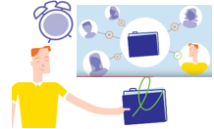  Doordat scholen zo afhankelijk zijn van informatie en ict, worden deze drie aspecten steeds belangrijker. Daarom nemen we als school maatregelen om beveiligingsincidenten te voorkomen en de eventuele gevolgen daarvan te beperken.  Meer weten over beschikbaarheid, integriteit en vertrouwelijkheid (BIV)? Lees dan het document BIV classificatie  Wat is privacy ook alweer?  Privacy is het recht om met rust te worden gelaten en om gegevens over jezelf (persoonsgegevens) te kunnen controleren.  Lees meer over privacy in IBP-bericht 1: de AVG
“Privacy niet belangrijk vinden omdat je niets te verbergen hebt, is hetzelfde als niet geven om vrijheid van meningsuiting omdat je niets te zeggen hebt.”
Edward Snowden

De AVG en IBP in de praktijk  Door IBP goed te regelen kunnen we samen de privacy van iedereen (alle betrokkenen) waarborgen en de voortgang van het onderwijs en de bedrijfsvoering van de school garanderen.  De privacywetgeving helpt ons hierbij.  Artikel 5 van de AVG geeft een aantal basisregels voor het omgaan met persoonsgegevens. Deze kun je gemakkelijk onthouden aan de hand van 5 vuistregels.  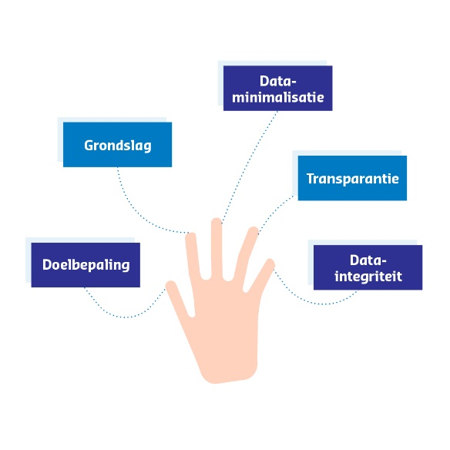  Meer weten over de basisregels? Lees eens achtergrond en vuistregels op de Aanpak IBP of download de flyer met de vuistregels. | In artikel 24 en 32 van de AVG staat dat we persoonsgegevens die we gebruiken ook moeten  beschermen met ‘passende technische en organisatorische maatregelen’ rond de beschikbaarheid, integriteit en vertrouwelijkheid van de (persoons)gegevens.  Deze maatregelen komen terug in afspraken en procedures die we hebben vastgelegd in een gedragscode. Voorbeelden daarvan komen in de volgende IBP-berichten terug.  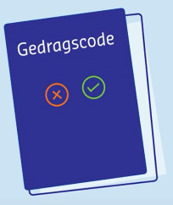
Als medewerkers van <naam schoolbestuur> vraagt dit van ons dat we weten:

- waar IBP voor staat en waarom het belangrijk is om dit samen goed op te pakken.

- wat de basisregels zijn als we persoonsgegevens verwerken. Bij het verzamelen, registreren en verwerken van persoonsgegevens gebruiken we altijd de 5 vuistregels.

- wat passende technische en organisatorische maatregelen zijn. Deze komen terug in de afspraken, protocollen en procedures die we op school hebben gemaakt en vastgelegd.

- dat we van elkaar kunnen verwachten dat we deze afspraken nakomen en waar nodig de procedures volgen.

Sleutelwoorden deel 2: IBP, informatiebeveiliging, privacy, ‘5 vuistregels’, beschikbaarheid, integriteit, vertrouwelijkheid
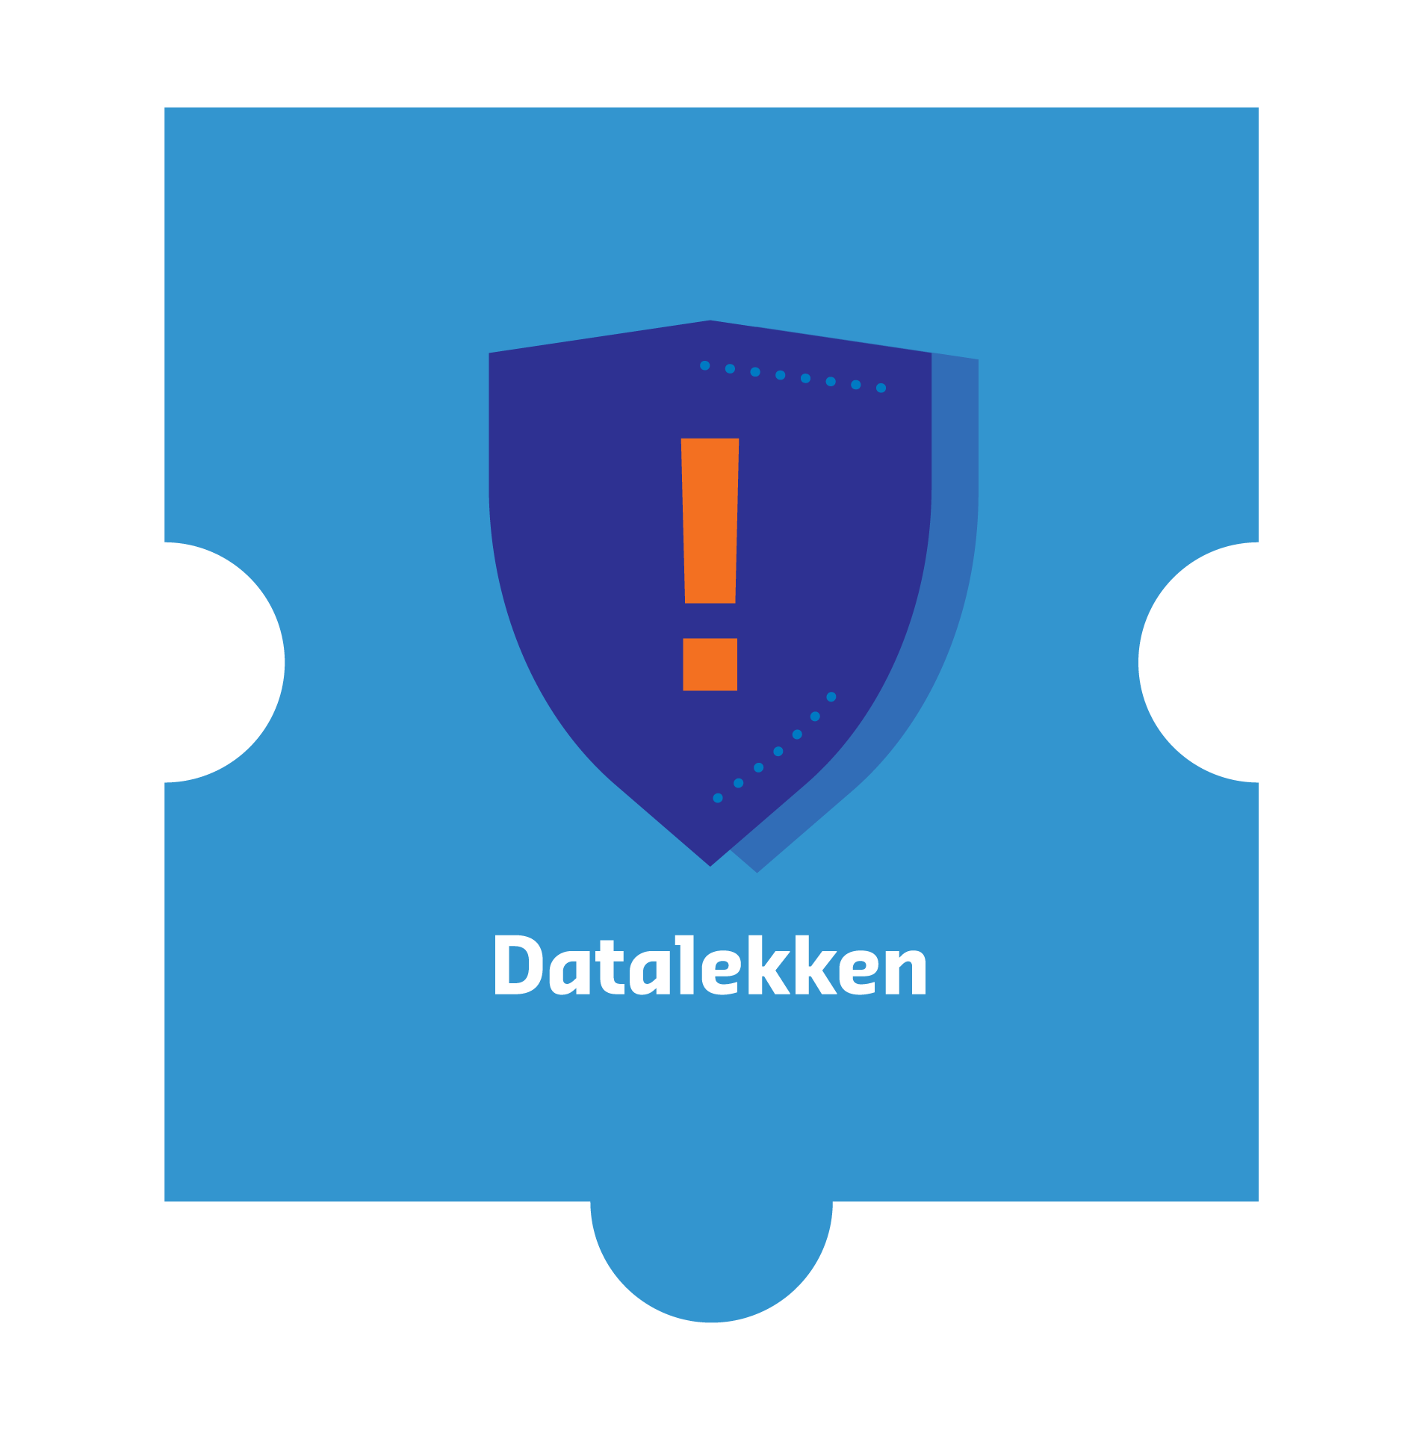

De volgende keer: Datalekken

De serie IBP-berichten is mogelijk gemaakt door Kennisnet en de PO-Raad

Informatiebeveiliging en privacy goed geregeld <naam schoolbestuur>

